郑州轻工业大学

**《Linux操作系统基础》第一次实验报告**

**题 目：** Linux系统安装配置

**姓 名：**

**院 （系）：**计算机与通信工程学院

**专业班级：**

**学 号：**

**指导教师：** 刘书如

**2020年4月07日**

**成 绩：**

|  |  |  |  |  |
| --- | --- | --- | --- | --- |
| **优秀** | **良好** | **中等** | **及格** | **不及格** |
|  |  |  |  |  |

**【实验目的】**

掌握虚拟机的原理及应用方法；

熟悉Linux操作系统的图形界面安装方法。

实现Linux操作系统在虚拟机上的安装，并进行简单的初始化配置。

**【实验内容与要求】**

（1）在虚拟机上安装Linux操作系统，并对系统进行初始化设置。

（2） 要求了解虚拟机的安装和配置，能够利用常见的虚拟机虚拟出一台或多台计算机，在虚拟的计算机上安装Linux操作系统，并能够对操作系统进行配置。

（3）要求详细写出每个步骤。（对于Linux版本无要求，推荐安装centos7）

**【实验步骤】**

举例说明：

1、打开VMware选择新建虚拟机

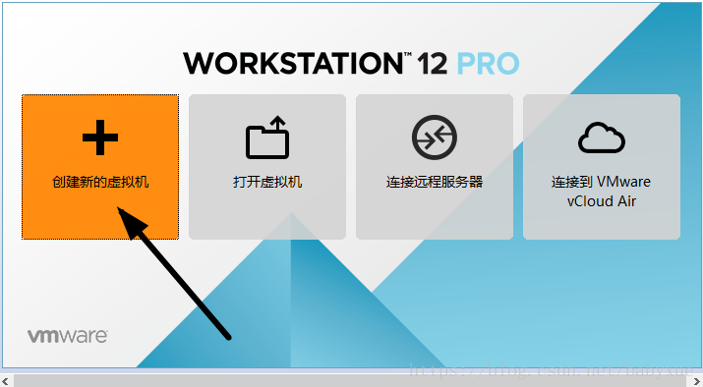

2、典型安装与自定义安装

典型安装：VMware会将主流的配置应用在虚拟机的操作系统上，对于新手来很友好。

自定义安装：自定义安装可以针对性的把一些资源加强，把不需要的资源移除。避免资源的浪费。

这里我选择自定义安装。

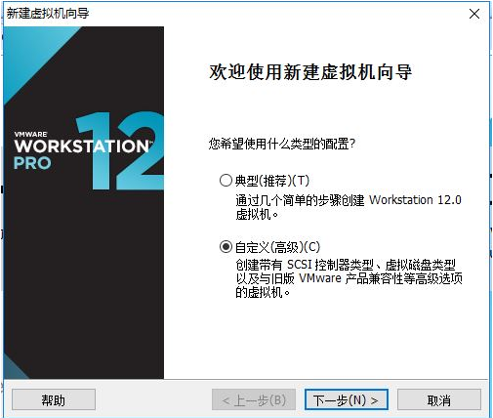

3、虚拟机兼容性选择

这里要注意兼容性，如果是VMware12创建的虚拟机复制到VM11、10或者更低的版本会出现不兼容的现象。如果是用VMware10创建的虚拟机在VMware12中打开则不会出现兼容性问题。

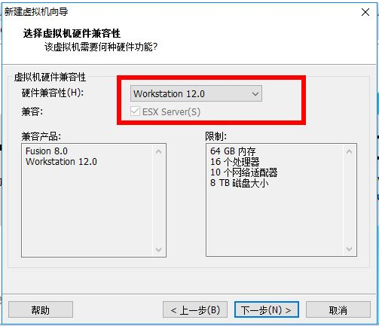

**【实验总结】**

通过本次实验……

**【注意】**

**实验报告命名方法： 比如 姓名为张三 学号为XXXXXXX25**

**实验报告命名为： 25张三.docx**

**完成后交给学习委员，同时自己要保留一份。期末还要统一提交至网络系统。**

**特别强调：**

**实验报告不能存在抄袭情况，否则实验成绩记为0分。**